開心談戀愛，理性談分手
- 各位老師:內政部有關「推廣及落實家暴防治之婚前教育及親密關係暴力防治工作」相關影片及教材請由下列網址下載參閱以強化教師本身對親密關係暴力之敏感度知能。
- http://dspc.moi.gov.tw/ct.asp?xItem=2726&ctNode=950&mp=7
說明文字： | 你的他是危險情人嗎？  他總是口口聲聲說愛你，但他對待你的方式，卻令你感到恐懼、害怕、無助？  他總是說這都是為你好，但他所做的一切，卻令你有種快要窒息的感覺？  他總是不斷向你說抱歉，承諾自己一定會改，但又一直動手傷害你？  你是否曾有以上的感覺，但卻因害怕失去這段關係而勉強維持呢？  你是否曾因此想要分手，但卻因他的失控、自殘、威脅而繼續忍受？  如果你的他有上述狀況，這表示你可能已經陷入親密關係暴力的警訊中，  繼續漠視、忍耐，未來只會讓暴力傷害更加嚴重，  正視這些警訊並積極處理，才能讓你找回愛情的幸福選擇權。

相關宣導資料

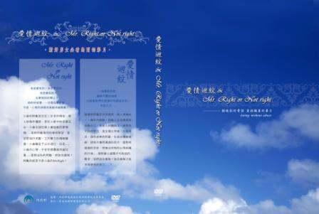 | 本光碟包含兩影片：「愛情迴紋」及「Mr. Right or Not Right」（各15分鐘），分別呈現男女朋友及同居情侶間之親密暴力樣態及因應策略。本片適合高中以上者觀看，且建議觀看時應搭配「愛情選擇權」手冊進行講授與討論，以協助未婚青年男女及早防治親密關係暴力行為。若教師欲索取本片，請向本會洽詢：02-8912-7331轉110。

 | 本手冊可搭配「愛情迴紋＆Mr. Right or Not Right」影片使用，為親密關係暴力防治手冊，內容包括：親密關係暴力的本質、樣態與影響；相關影音教材使用說明；親密關係暴力預防概念及相關Q＆A。  下載

